
Erwan KAAWAR
Ivan LAI
Tommy LIM
Projet Base de données

I1 – AFR3 Intervenant : ZEBIRI Aniss
Table des matières

Étape 1 : Comprendre ArtConnect et définir le périmètre fonctionnel 3

Étape 1 : Comprendre ArtConnect et définir le périmètre fonctionnel
1. Exploration de l’application fournie
Importation et lancement de l’application :
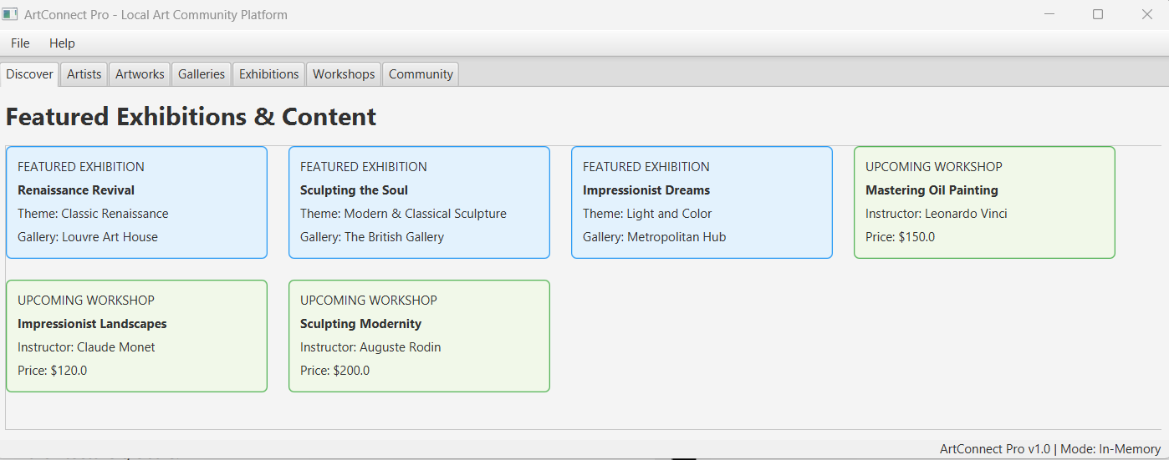
On peut identifier comme écrans principaux, les pages suivantes : Discover, Artists, Artworks, Galleries, Exhibitions, Workshops, Community

2. Analyse fonctionnelle
Listez les fonctionnalités principales que vous voyez dans l’interface (du point de vue utilisateur).
Du point de vue utilisateur, plusieurs fonctionnalités sont disponibles. Tout d’abord, il y a la possibilité de filtrer les titres, tels que le nom, la ville, l’email par ordre alphabétique, et ceux avec des nombres comme les prix, la date de naissance par ordre de grandeur. Puis il y a également une fonctionnalité pour rechercher des artistes par leur nom, pour visualiser plus rapidement les artistes qui nous intéressent.

Identifiez au moins deux rôles ou profils d’utilisation (par exemple : “organisateur” vs “visiteur” ; même si l’interface actuelle ne gère pas encore l’authentification, vous pouvez les définir conceptuellement).
Il semblerait qu’il y ait 3 différents profils possible dans le cadre de notre projet. Celui de l’administrateur, celui des organisateurs, et celui du visiteur.
L’administrateur aurait accès à toutes les fonctionnalités. Il aurait la possibilité de lecture, d’ajout, de suppression, de gestion des utilisateurs, de filtrage et de recherche dans la base de données.
Le visiteur lui aurait accès seulement à la lecture, au filtrage et à la recherche.
L’organisateur aurait les mêmes droits que le visiteur mais avec la possibilité d’ajouter des données.

Dessinez un diagramme de cas d’utilisation (UML) représentant les fonctionnalités cibles d’ArtConnect du point de vue des acteurs.
Ajoutez une légende indiquant quelles fonctionnalités sont déjà présentes dans l’interface et lesquelles sont envisagées pour plus tard (optionnelles/évolutives).

3. Conception statique
Réaliser un (ou plusieurs) diagramme(s) de classe pour le code. Représenter de préférence les classes du modèle dans un diagramme séparé.
